1. 准备工作
2. 需要组件：Hadoop，hadoop2x-eclipse-plugin-master，eclipse，jdk8 或者更高版本，Ant，windows需要依赖组件winutils winutils.exe hadoop.dll
3. hadoop下载地址：<http://hadoop.apache.org/releases.html>
4. hadoop2x-eclipse-plugin-master 下载地址：<https://codeload.github.com/winghc/hadoop2x-eclipse-plugin/zip/master>

winutils下载地址：<https://codeload.github.com/ShixiangWan/winutils/zip/master>

ANT: <http://ant.apache.org/bindownload.cgi>

Eclipse 下载Oxygen版本：<https://www.eclipse.org/downloads/download.php?file=/oomph/epp/oxygen/R2/eclipse-inst-win64.exe>

(4)jdk 安装，环境变量配置省略

1. hadoop 安装
2. 解压hadoop-3.0.0.tar.gz 到D盘hadoop3
3. D:\hadoop3\etc\hadoop\core-site.xml

<property>

<name>fs.defaultFS</name>

<value>hdfs://localhost:9000</value>

</property>

1. hdfs-site.xml

<property>

<name>dfs.replication</name>

<value>1</value>

</property>

<property>

<name>dfs.namenode.name.dir</name>

<value>file:/hadoop/data/dfs/namenode</value>

</property>

<property>

<name>dfs.datanode.data.dir</name>

<value>file:/hadoop/data/dfs/datanode</value>

</property>

1. mapred-site.xml

<property>

<name>mapreduce.framework.name</name>

<value>yarn</value>

</property>

1. yar-site.xml

<property>

<name>yarn.nodemanager.aux-services</name>

<value>mapreduce_shuffle</value>

</property>

<property>

<name>

yarn.nodemanager.aux-services.mapreduce.shuffle.class

</name>

<value>

org.apache.hadoop.mapred.ShuffleHandler

</value>

</property>

(6)解压winutils-master.zip，将winutils-master目录下对应Hadoop版本目录下的hadoop.dll和 winutils.exe 复制到D:\hadoop3\bin目录下

(7）cmd 进入到hadoop bin目录，

执行 hadoop namenode –format命令，格式化hdfs，此命令只需要安装后执行一次即可

（8）进入sbin目录

执行 start-all.cmd ，启动hadoop，此时会启动4个窗口。

（9）浏览器输入<http://localhost:8088>，进入hadoop应用页面

（10）hadoop启动需要Java环境，如若jdk安装路径有空格，则需要在有空格的目录商品加双引号（如：C:\Program Files\Java\jdk1.8.0_112 改为”C:\Program Files”\Java\jdk1.8.0_112）去掉空格。

1. 安装Ant
2. 解压apache-ant-1.10.1-bin.tar.xz到D盘ant目录
3. 环境变量配置ANT_HOME=D:\ant，配置path 变量添加%ANT_HOME%\bin;
4. cmd ant –v 检查配置是否成功
5. 编译eclipse-hadoop插件
6. 解压hadoop2x-eclipse-plugin-master.zip到D盘hadoop2x-eclipse-plugin-master
7. 进入D:\hadoop2x-eclipse-plugin-master\src\contrib\eclipse-plugin目录
8. 执行ant命令：ant jar -Dversion=3.0.0 -Dhadoop.version=3.0.0 -Declipse.home=D:\\jee-oxygen2\\eclipse -Dhadoop.home=D:\\hadoop3\\ -debug

参数说明：

-Dversion:版本号

- Dhadoop.version: Hadoop的版本号

- Declipse.home： Eclipse目录

- Dhadoop.home： Hadoop的解压目录

- debug：显示编译过程中的执行信息

注意：编译过程中可能会有一部分jar包缺失，手动加入到对应的目录即可。

编译好的插件在D:\hadoop2x-eclipse-plugin-master\build\contrib\eclipse-plugin目录下，hadoop-eclipse-plugin-3.0.0.jar即为编译好的插件。

1. 插件安装

将编译好的插件hadoop-eclipse-plugin-3.0.0.jar放入到D:\jee-oxygen2\eclipse\dropins即可（一般都是放到plugins目录下，如果放到plugins目录无效放到dropins目录下），此版本的插件放到plugins目录下无效。重启eclipse，点击eclipse右侧

能看到 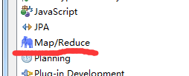，此时安装成功。

1. eclipse配置hadoop 安装目录

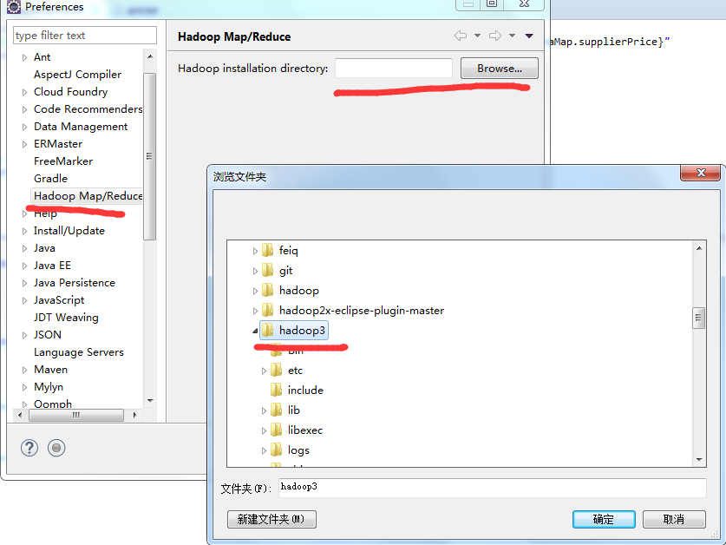

1. 在eclipse 中新建Map/Reduce Project